 | 法務部行政執行署花蓮分署新聞稿  發稿日期：111年12月13日  發稿機關：法務部行政執行署花蓮分署  聯 絡 人：行政執行官賴怡君  連絡電話：03-834-8516

憂三千坪農地被查封 酒駕男子抱21萬現金繳清罰單
年關將近，法務部行政執行署花蓮分署持續針對交通違規，特別是「酒駕案件」強力執行，希望透過強制執行手段，遏止交通違規及酒駕事件持續發生。有一位戶籍在花蓮縣光復鄉的黃姓男子，因無照、酒駕累犯遭重罰共新臺幣(下同)21萬9000元，因擔心名下鳳林鎮近3600坪土地被查封，趕在花蓮分署至現場查封前，由兒子帶著大筆現金將罰鍰一次繳清。
這名設籍花蓮縣光復鄉56年次的黃姓男子，104年及108年間均有不能安全駕駛的刑案紀錄，111年3月16日於花蓮193縣道80公里，臨近瑞岡大橋處酒駕及無照騎車，遭花蓮縣警察局鳳林分局舉發，由於黃姓男子已是5年內違規3次以上，交通部公路總局臺北區監理所花蓮監理站重罰21萬元，無照騎車部分裁罰9000元。111年11月1日本分署受理此案後，發現黃姓男子名下除一筆鳳林鎮綜開段近3600坪的農牧用地外，無其他顯可供執行之財產，遂查封該筆土地作為保全，原訂111年12月29日至現場指界查封，黃姓男子因擔憂111年6月才剛因權利取得的土地被查封，緊籌現金由兒子出面將罰款全部繳清入國庫。
歲末年終，春節的腳步也近了，花蓮分署再次提醒民眾在與親朋好友歡聚後，千萬要記得「醉不上道」，花蓮分署也會依循酒駕零容忍政策，持續強力執行交通違規及酒駕裁罰案件，酒駕不僅危害自己及他人生命身體安全，罰單被移送強制執行更傷了荷包，提醒民眾勿心存僥倖。
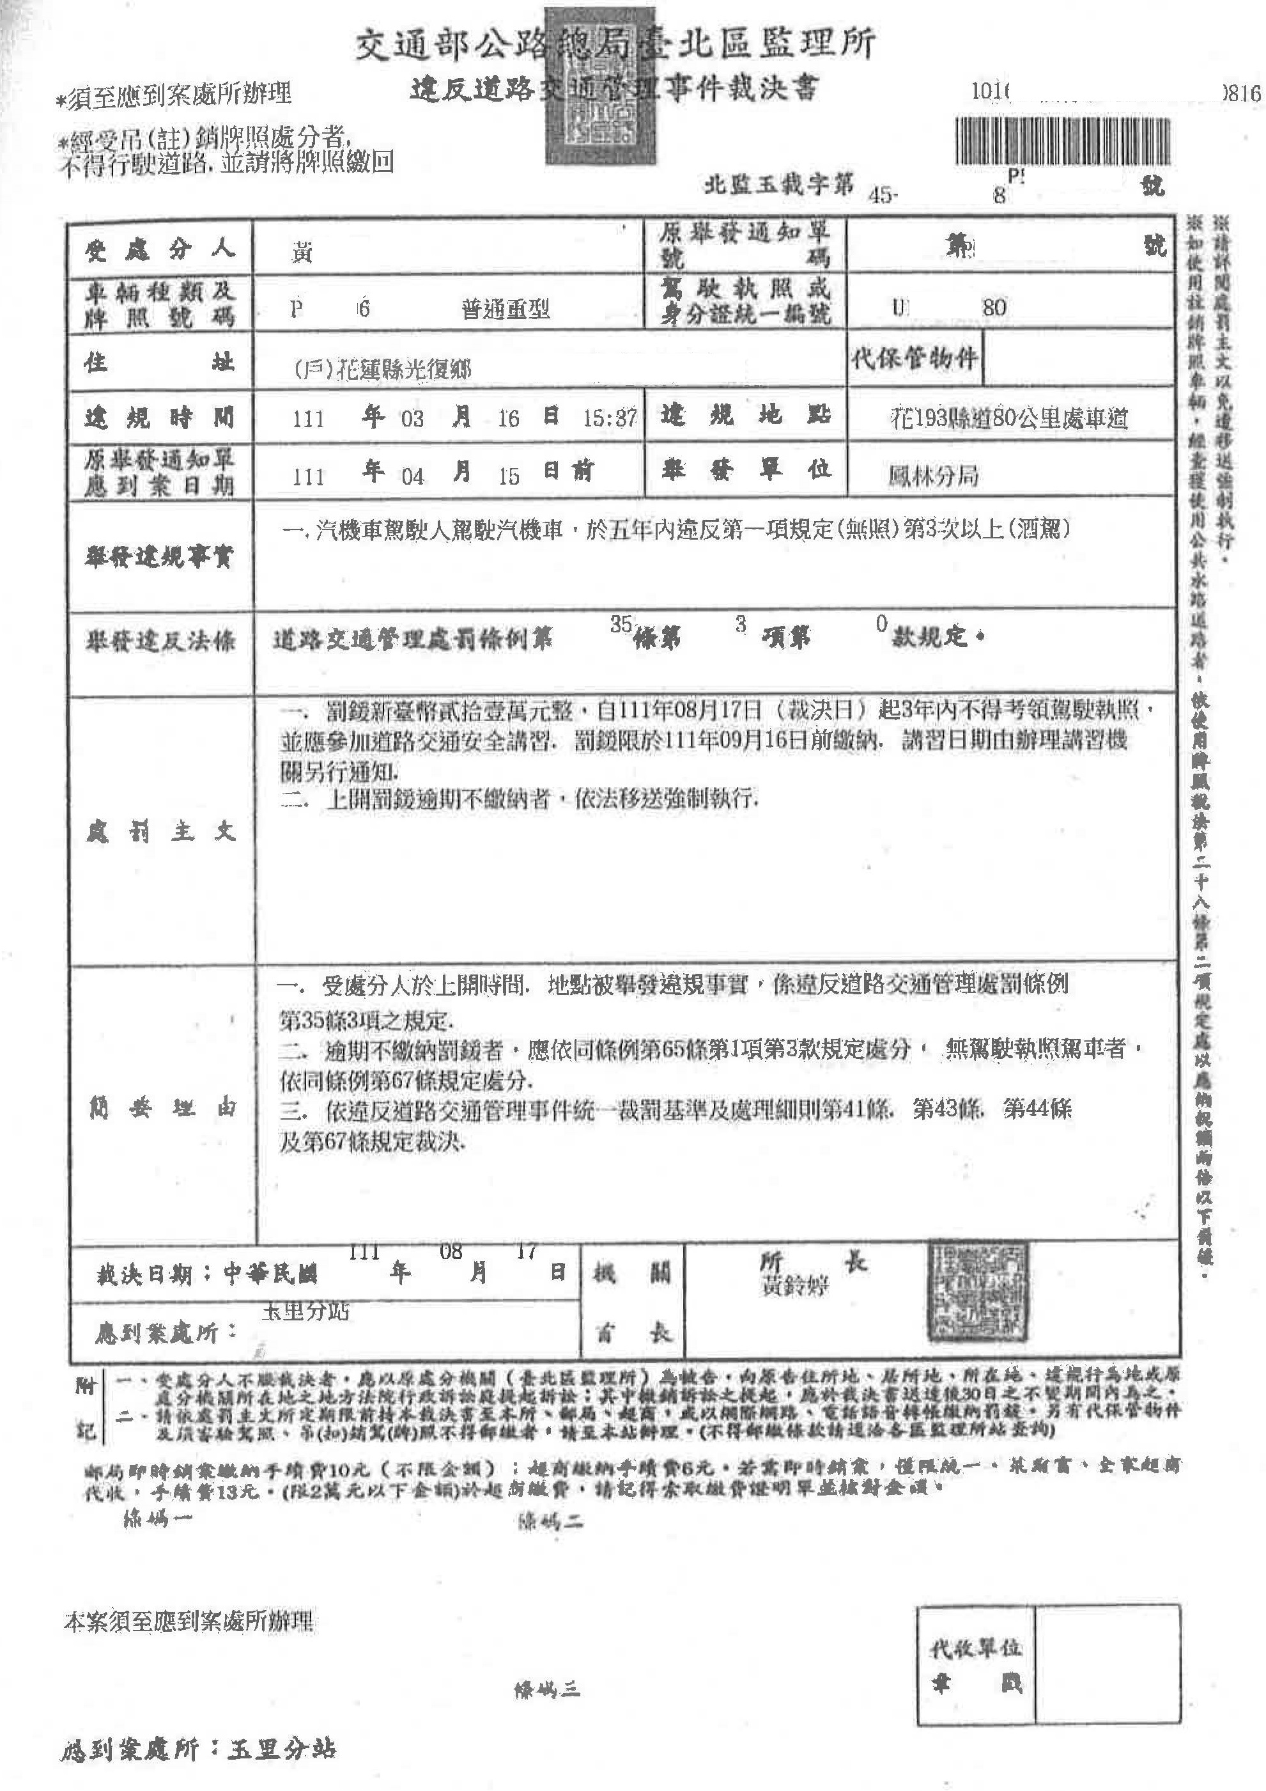

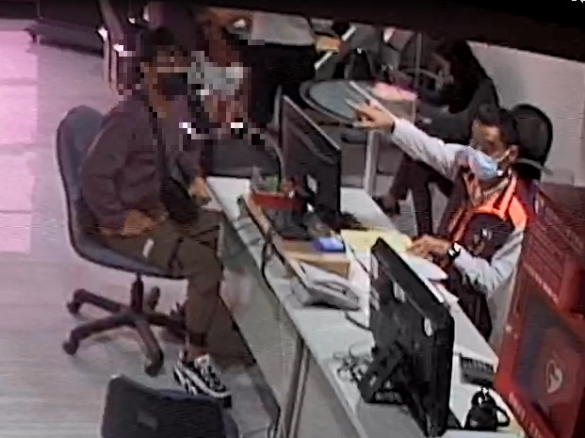
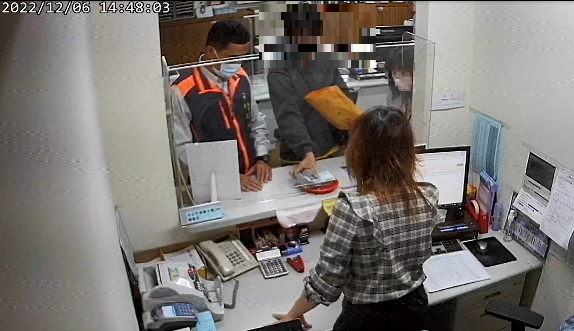
(黃姓義務人兒子111.12.6至本分署繳款畫面)

